读入多个因子后查看 每个因子间的相关系数，并做成热力图

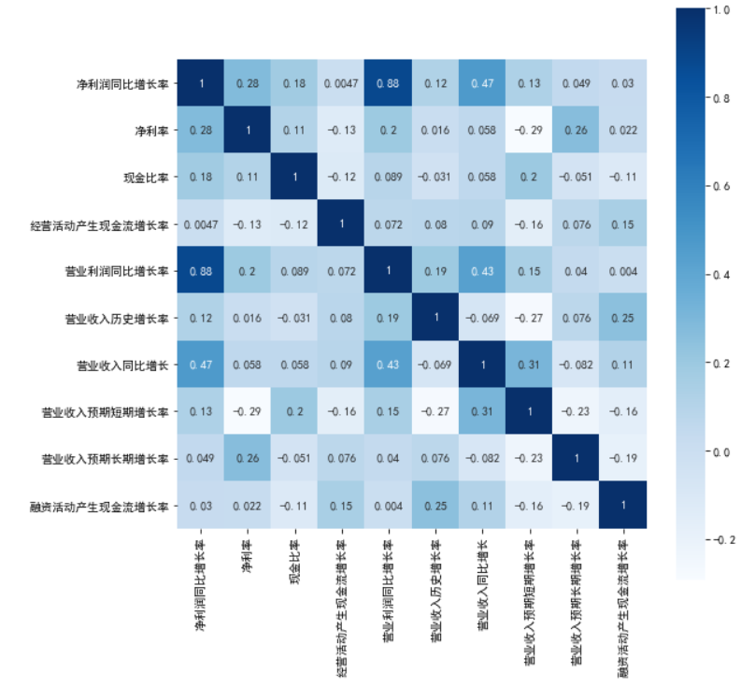

得到相关系数后发现 营业利润同比增长率和净利润同比增长率 相关性强所以对这两个因子进行合并，

随后定义合并函数，通过加权法和并得到新因子，保存成“营业利润+净利润.csv”。